Manual de Usuario

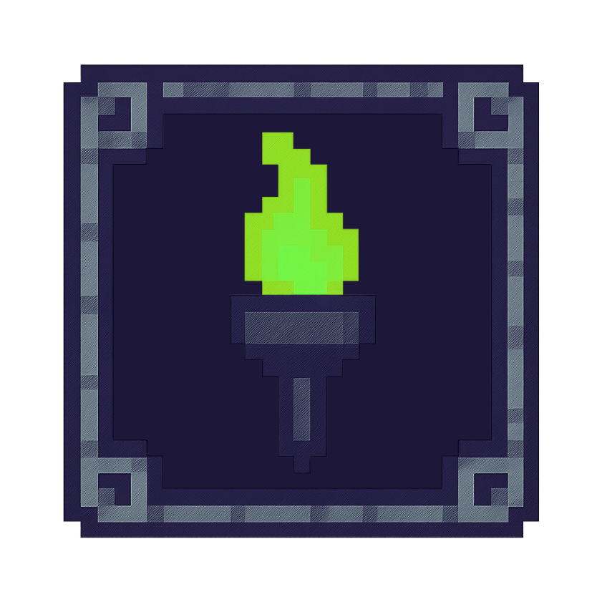

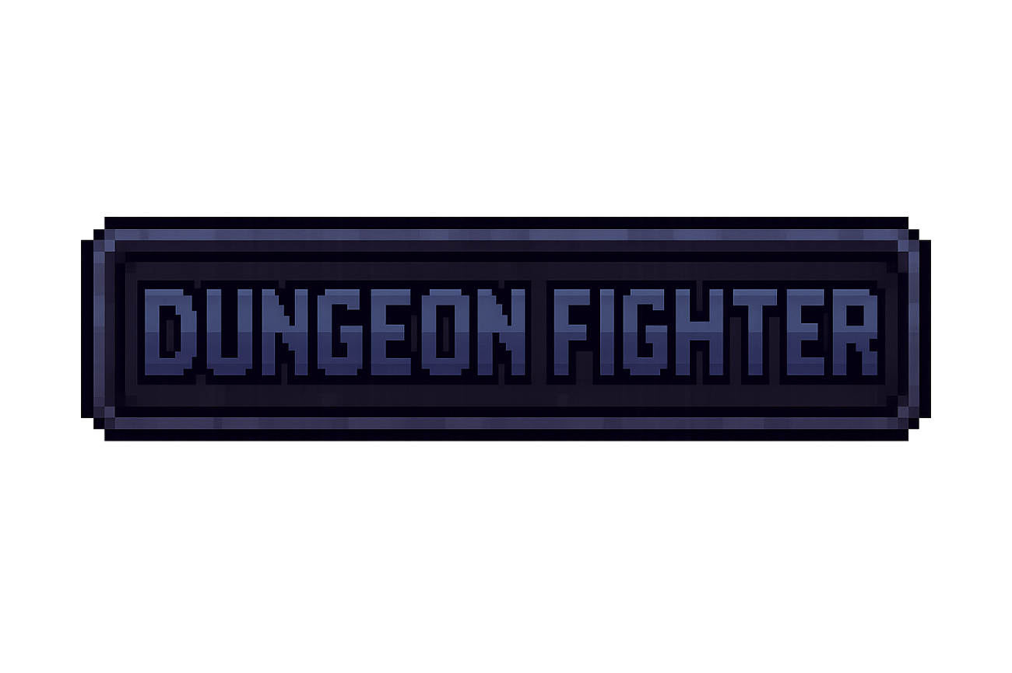

Adrián Rodríguez Rodríguez

Contenido
1. Introducción al Juego 3
2. Requisitos del Sistema 3
3. Instalación y Primer Arranque 4
4. Acceso a la Aplicación (Login / Registro) 4
5. Roles y Permisos 4

6. Pantallas y Funciones Principales 5
6.1. Pantalla de Login/Registro 5
6.2. Menú principal (Usuario) 6
6.3. Panel de Administración (Admin) 6
6.4. HUD en partida 7
6.5. Menú de Pausa 7
6.6. Game Over 8

7. Controles de Juego 9
8. Flujo de Navegación del Usuario 9
9. Guardado y Carga de Partida 10
10. Preguntas Frecuentes 10
11. Solución de Problemas 10
12. Privacidad y Tratamiento de Datos 11
13. Créditos y soporte 11

Anexo A. Casos de Prueba de Usuario 12
A.1. Inicio Sesión (Usuario Existente) 12
A.2. Registrarse (Nuevo Usuario) 12
A.3. Nueva Partida 12
B.4. Guardar y Cargar 13
B.5. Derrota y Game Over 13
B.6. Admin: Listar y Eliminar partida 13

Introducción al Juego

Dungeon Fighter es un videojuego 2D de acción y exploración con vista cenital (top-down). El jugador recorre salas de una mazmorra, combate enemigos, consigue ítems y progresa hasta derrotar al jefe final.
Dispone de autenticación de usuarios y guardado/carga en la nube para continuar la partida desde cualquier equipo.
Objetivos para el usuario:
- Iniciar sesión o registrarse con gmail/contraseña.
- Comenzar una Nueva Partida o Cargar la existente.
- Jugar, pausar, guardar y continuar más tarde.
- En caso de derrota, usar la pantalla Game Over para retomar el progreso.

Requisitos del Sistema

Software
- Windows 10/11 (64 bits).
- Conexión a Internet para login y guardado/carga.
Hardware Recomendado
- CPU de 2 núcleos, 4 GB RAM.
- GPU integrada o dedicada compatible con gráficos 2D.
- 1 GB de espacio libre para juego + datos de usuario.
Red
- Conexión a internet para autenticación y base de datos.

Instalación y Primer Arranque

- Descarga el ejecutable o instala el proyecto desde el repositorio del curso.
- Extrae en una carpeta sin permisos especiales (por ejemplo, C:\Juegos\DungeonFighter).
- Ejecuta DungeonFighter.exe.
- La aplicación abrirá la pantalla de Login/Registro.

Acceso a la Aplicación (Login / Registro)

Al iniciar, verás dos modos:
- Login: introduce Correo y Contraseña y pulsa Aceptar.
- Registro: pulsa Cambiar para desbloquear el panel de registro. Introduce Correo, Contraseña y Nombre. Confirma con Aceptar (si quieres iniciar como admin, deberás poner la contraseña de admin proporcionada por el creador de la app).
Mensajes habituales:
- Error de logueo.

Roles y Permisos

- Usuario: puede iniciar/cargar partida, pausar, guardar y cerrar sesión.
- Admin: además puede listar y eliminar partidas guardadas de usuarios de pruebas (panel específico). Este rol se consigue al iniciar como admin, o crear una cuenta conociendo la contraseña de los administradores.

Pantallas y Funciones Principales

Pantalla de Login/Registro

- Campos: Correo, Contraseña. En registro también Nombre y check de Admin.
- Botones: Aceptar / Cambiar (para alternar Login/Registro).
- Resultado: Tras iniciar sesión correctamente, pasarás al Menú principal (Usuario) o al Panel Admin, en función del rol.
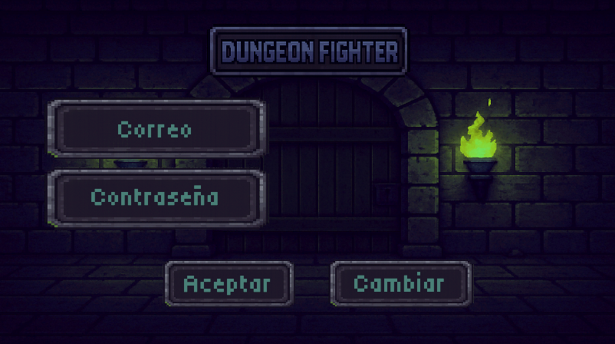
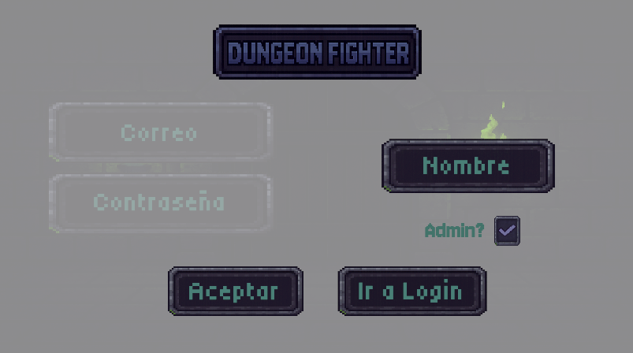

Menú principal (Usuario)

- Nueva Partida: crea una partida nueva y entra en el juego.
- Cargar Partida: recupera tu progreso en la nube y entra en el juego.
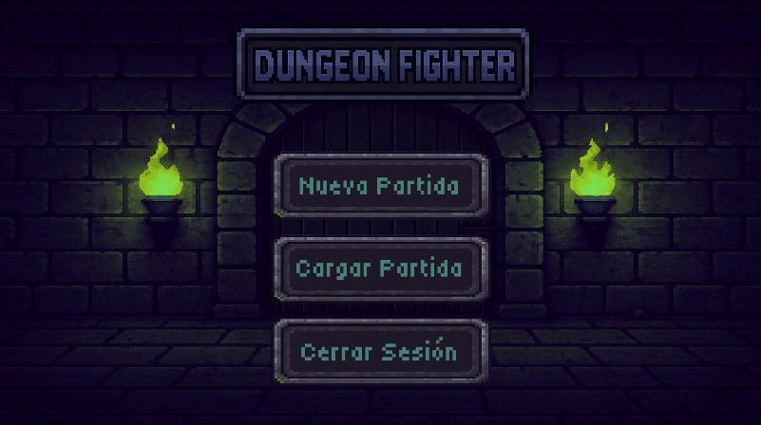
- Cerrar Sesión: vuelve a la pantalla de Login/Registro.

Panel de Administración (Admin)

- Listar Partidas: muestra partidas guardadas.
- Eliminar (por UID): borra la partida asociada a un usuario de pruebas.
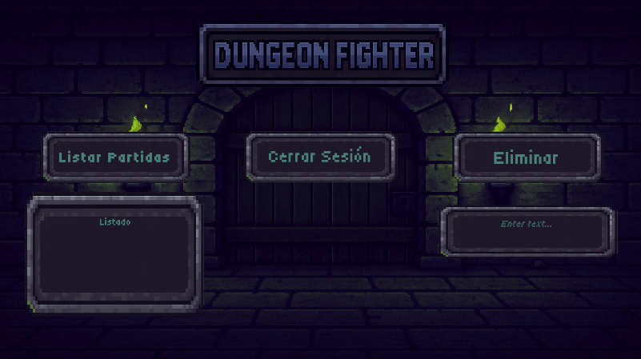
- Cerrar Sesión: vuelve a Login/Registro.

HUD en partida

- Vida del jugador: mostrada de forma constante.
- Cámara: sigue al jugador suavemente mientras se desplaza.
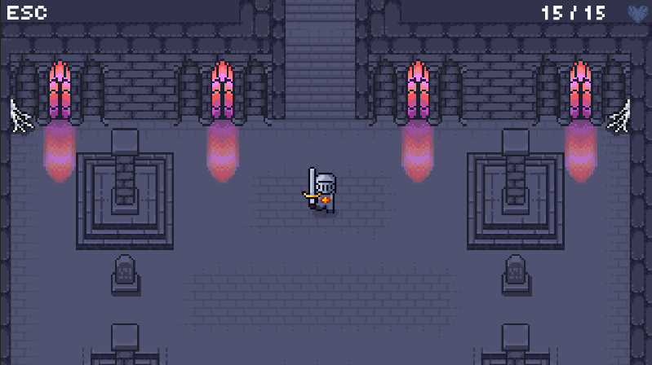
- ESC: Para salir al menú de pausa.

Menú de Pausa

- Continuar: reanuda la partida.
- Guardar: envía el nuevo estado a la nube.
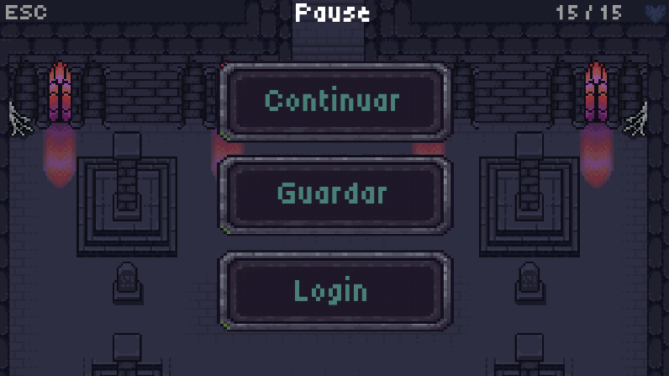
- Login: regresa al menú principal (no cierra sesión).

Game Over

Aparece cuando la vida del jugador llega a 0. Presionando cualquier tecla, te llevará al menú principal.
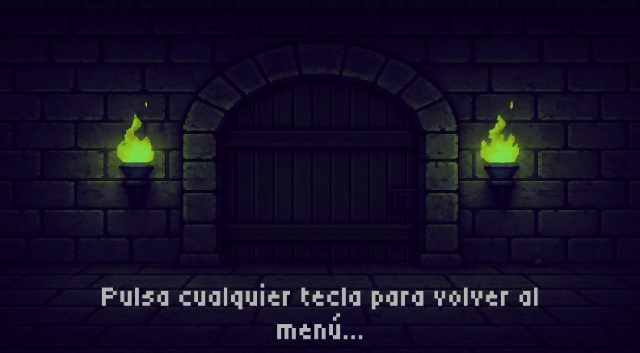

Controles de Juego

- Movimiento: W A S D
- Atacar: J o click izquierdo del ratón
- Pausa: Esc
Consejos:
- Al atacar, tu personaje orienta la animación hacia la dirección en la que está mirando.
- Los enemigos tienen un rango de detección y pueden realizar ataques cuerpo a cuerpo.

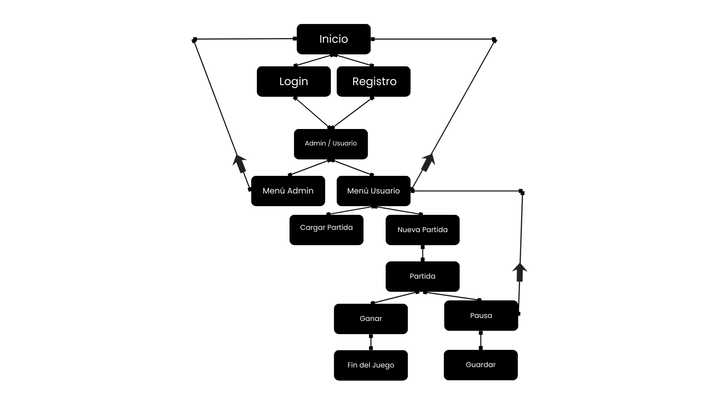
Flujo de Navegación del Usuario

Guardado y Carga de Partida

- Al Guardar desde la Pausa, el juego almacena: vida, posición, escena y elementos básicos del estado del mundo.
- Al Cargar, se recupera el último estado disponible para el usuario autenticado.
- El progreso queda asociado a tu cuenta; si inicias sesión en otro PC, podrás continuar.
Recomendación: guarda tras limpiar una sala o antes de explorar áreas nuevas.

Preguntas Frecuentes

¿Puedo jugar sin Internet?
Puedes jugar, pero el login y el guardado/carga requieren conexión.
He olvidado la contraseña.
Contacta con el administrador del proyecto para el reseteo.
No veo mis partidas guardadas.
Comprueba que has iniciado sesión con el mismo correo y que tienes conexión a internet.

Solución de Problemas

“Error de autenticación”: credenciales incorrectas o cuenta inexistente. Revisa el correo y la contraseña.
“No se puede conectar”: verifica tu red o.
El juego no responde al atacar: confirma que el cursor está dentro de la ventana del juego y que no mantienes otra tecla presionada.
La cámara no sigue al jugador: reinicia la escena desde el menú; si persiste, reinstala el juego.

Privacidad y Tratamiento de Datos

El proyecto almacena correo, UID y tu progreso de partida únicamente con fines docentes. El administrador podrá consultar o eliminar partidas de usuarios de prueba.

Créditos y soporte

- Desarrollo y arte: Adrián Rodríguez Rodríguez (Dungeon Fighter).
- Motor: Unity.
- Soporte: Escribe al administrador (adrianrodry55@gmail.com).

Anexo A. Casos de Prueba de Usuario

A.1. Inicio Sesión (Usuario Existente)

Precondición: usuario ya registrado.
Pasos:
- Abrir el juego → aparece Login.
- Escribir correo/contraseña.
- Pulsar Aceptar.
Resultado esperado: accede al Menú principal.

A.2. Registrarse (Nuevo Usuario)

Pasos:
- En Login, pulsar Cambiar.
- Rellenar Correo/Contraseña/Nombre.
- Pulsar Aceptar.
Resultado esperado: crea cuenta y muestra Menú (Usuario).

A.3. Nueva Partida

Pasos: Menú principal → Nueva Partida.
Resultado esperado: entra al HUD de juego con el jugador logueado en la escena inicial de su nueva partida.

B.4. Guardar y Cargar

Pasos:
- En juego, abre Pausa → Guardar Partida.
- Vuelve al Menú → Cargar Partida.
Resultado esperado: reaparece el jugador con el último estado guardado de su partida.

B.5. Derrota y Game Over

Pasos:
- Recibir daño hasta 0 de vida.
- En Game Over, pulsar cualquier tecla.
Resultado esperado: vuelve al menú principal de tu usuario logueado.

B.6. Admin: Listar y Eliminar partida

Precondición: cuenta con rol Admin.
Pasos:
- Iniciar sesión como Admin → Panel Admin.
- Listar partidas.
- Introducir UID de prueba → Eliminar.
Resultado esperado: la partida de ese usuario deja de estar disponible.

